

**Об определении границ территорий для размещения казино, залов игровых автоматов, букмекерских контор и тотализаторов (касс букмекерских контор и (или) тотализаторов) в Бурабайском районе Акмолинской области**

***Утративший силу***

Постановление акимата Акмолинской области от 21 июля 2021 года № А-7/356. Зарегистрировано в Министерстве юстиции Республики Казахстан 26 июля 2021 года № 23708. Утратило силу постановлением акимата Бурабайского района Акмолинской области от 27 марта 2025 года № А-3/164

      Сноска. Утратило силу постановлением акимата Бурабайского района Акмолинской области от 27.03.2025 № А-3/164 (вводится в действие со дня его первого официального опубликования).

      В соответствии с пунктом 1 статьи 11 Закона Республики Казахстан "Об игорном бизнесе", акимат Акмолинской области ПОСТАНОВЛЯЕТ:

      1. Определить для размещения казино, залов игровых автоматов, букмекерских контор и тотализаторов (касс букмекерских контор и (или) тотализаторов) территорию, расположенную в юго-восточной части побережья озера Щучье Бурабайского района Акмолинской области, в границах согласно приложению 1 к настоящему постановлению.

      2. Признать утратившими силу некоторых постановлении и структурного элемента постановления акимата Акмолинской области согласно приложению 2 к настоящему постановлению.

      3. Государственному учреждению "Управление туризма Акмолинской области" в установленном законодательством Республики Казахстан порядке обеспечить:

      1) государственную регистрацию настоящего постановления в Министерстве юстиции Республики Казахстан;

      2) размещение настоящего постановления на интернет-ресурсе акимата Акмолинской области после его официального опубликования.

      4. Настоящее постановление вводится в действие по истечении десяти календарных дней после дня его первого официального опубликования.

|  |  |
| --- | --- |
| *Аким Акмолинской области* | *Е.Маржикпаев* |

      "СОГЛАСОВАНО"

|  |
| --- |
| *Министерство культуры и спорта*  *Республики Казахстан* |

|  |  |
| --- | --- |
|  | Приложение 1 к постановлению акимата Акмолинской области от 21 июля 2021 года № А-7/356 |

**Границы территории для размещения казино, залов игровых автоматов, букмекерских контор и тотализаторов (касс букмекерских контор и (или) тотализаторов), расположенной в юго-восточной части побережья озера Щучье Бурабайского района Акмолинской области**

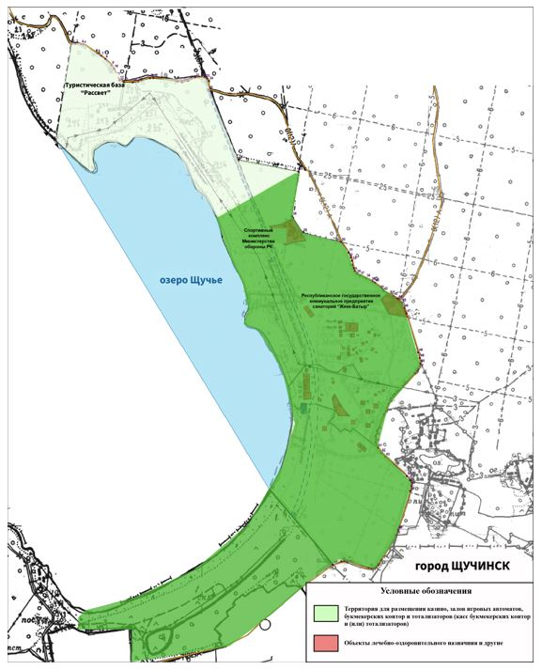

|  |  |
| --- | --- |
|  | Приложение 2 к постановлению акимата Акмолинской области от 21 июля 2021 года № А-7/356 |

**Перечень некоторых постановлений и структурного элемента постановлений акимата Акмолинской области, признанных утратившими силу**

      1. Постановление акимата Акмолинской области "Об определении территорий для размещения казино и залов игровых автоматов в Бурабайском районе Акмолинской области" от 26 марта 2009 года № А-4/129 (зарегистрировано в Реестре государственной регистрации нормативных правовых актов № 3318).

      2. Пункт 3 постановления акимата Акмолинской области "О внесении изменений и дополнений в некоторые постановления акимата Акмолинской области" от 12 апреля 2010 года № А-4/113 (зарегистрировано в Реестре государственной регистрации нормативных правовых актов № 3357).

      3. Постановление акимата Акмолинской области "О внесении изменения в постановление акимата Акмолинской области от 26 марта 2009 года № А-4/129 "Об определении территорий для размещения казино и залов игровых автоматов в Бурабайском районе Акмолинской области" от 26 ноября 2012 года № А-12/560 (зарегистрировано в Реестре государственной регистрации нормативных правовых актов № 3510).

      4. Постановление акимата Акмолинской области "О внесении изменения в постановление акимата Акмолинской области от 26 марта 2009 года № А-4/129 "Об определении территорий для размещения казино и залов игровых автоматов в Бурабайском районе Акмолинской области" от 12 декабря 2016 года № А-13/582 (зарегистрировано в Реестре государственной регистрации нормативных правовых актов № 5723).

© 2012. РГП на ПХВ «Институт законодательства и правовой информации Республики Казахстан» Министерства юстиции Республики Казахстан